## 1.5.1需求文档

|  |  |  |
| --- | --- | --- |
| **序号** | **需求** | **描述** |
| 1 | 投屏SDK更换 | 投屏功能优化 |
| 2 | 登录流程优化 | 新增一键登录，新增授权通知，初始化个人信息 |
| 3 | 课程观看后引导打卡 | 串联课程与打卡流程 |
| 4 | 课程详情页改版 | 匹配现有首页风格 |
| 5 | 视频发布页面提醒打卡标签 | 视频需匹配到单节课程，按学习状态推荐最近的一节课 |
| 6 | 上课举手及连麦行为上报 |  |

## 功能描述

### 投屏更换

目前市面上乐播使用率最高，稳定性比较好，接入乐播SDK优化投屏功能

要求：任何视频都可以投屏播放（包括首页横屏时）

### 登录流程

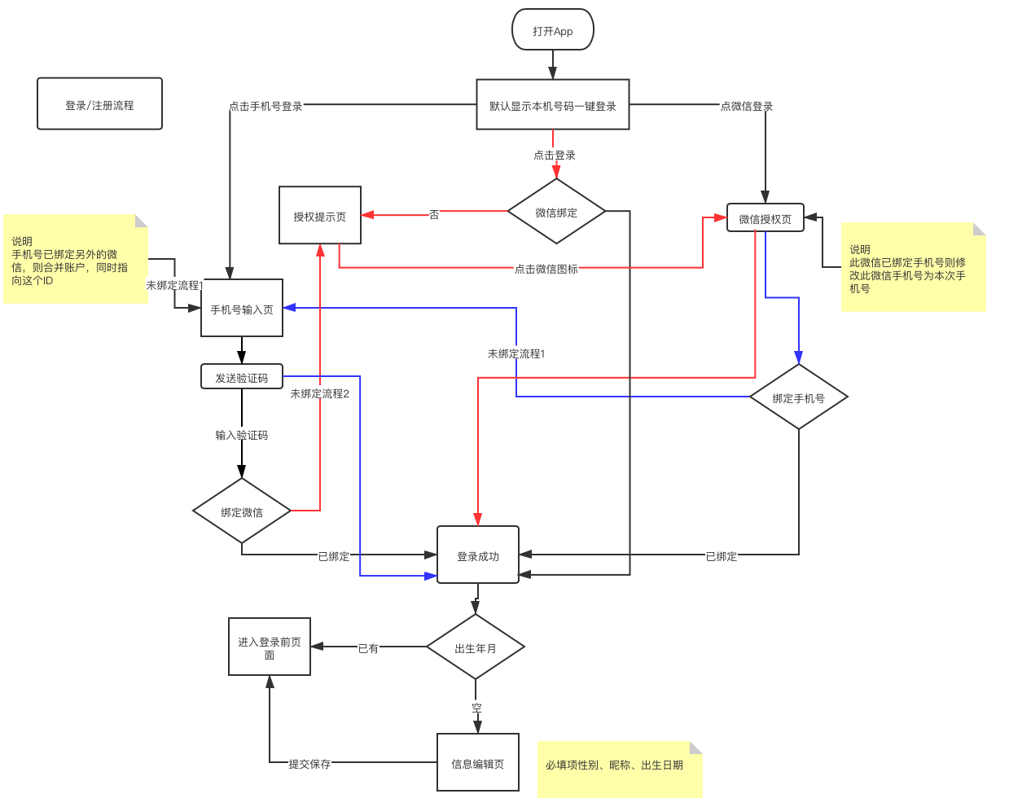

新增功能：

1.新增第三方登录方式：本机号码一键登录（ipad上界面不增加本机号码登录，UI变化）

2.新增绑定微信说明页

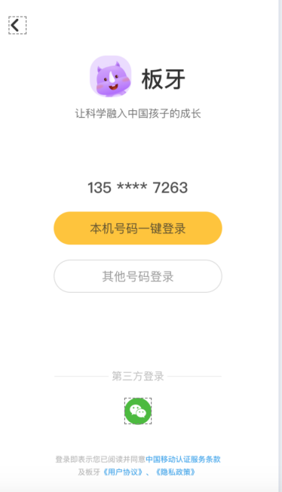

流程1：未绑定微信，一键登录

* 点击一键登录---》授权微信说明页---》微信授权页---》登录成功

流程2：已绑定微信，一键登录

* 点击一键登录--》登录成功

流程3：未绑定微信，手机号登录

* 选择其他方式登录--》输入手机号---》验证码---》授权微信说明页---》微信授权页 ---》登录成功

流程4：已绑定微信，手机号登录

* 选择其他方式登录--》输入手机号---》验证码 ---》登录成功

流程5：未绑定手机号，微信登录

* 点击微信登录--》跳转微信，微信授权页---》 绑定手机号页---》验证码 ---》登录成功

流程6：已绑定手机号，微信登录

* 点击微信登录--》跳转微信，微信授权页---》登录成功

ps特殊情况：手机未开启移动数据：显示手机号登录及微信登录

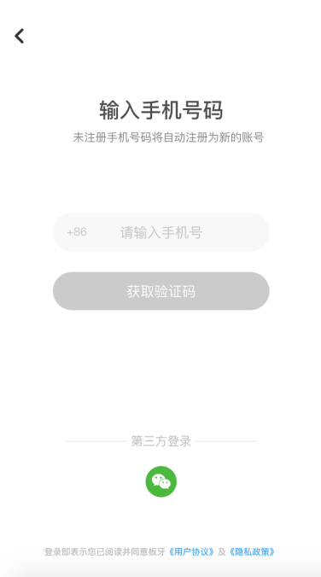

* 登录成功后流程：

1.未完善资料提示完善资料，理论上不可跳过此步骤（若安卓上使用物理键返回，则点击两次后可跳过返回，每次自动登录时判断是否完善未完善仍继续弹出）

1. 已完善资料直接进入登录前页面

* 宝贝信息初始化界面要求

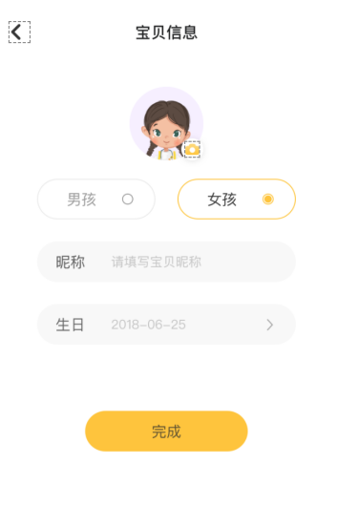

1. 头像非必选项，不上传则根据性别给出系统默认图。若用户已选择头像，则选中性别后头像不更换；若用户未选择头像，则选择男孩女孩会变更默认男孩女孩头像
2. 昵称变更为必填项，不设置默认昵称

* 修改个人信息页变更

1. 交互方式变更：昵称修改方式，跳转新页面并且光标默认在昵称最后面，显示删除图标
2. UI上与初始化统一，详情见设计图

### 详情页UI调整

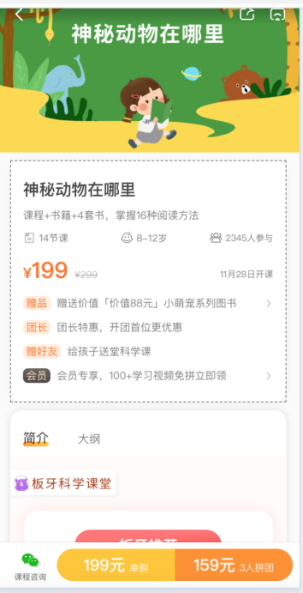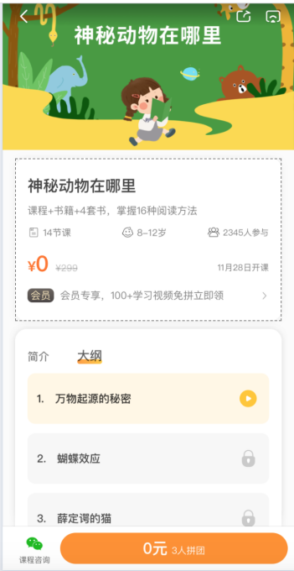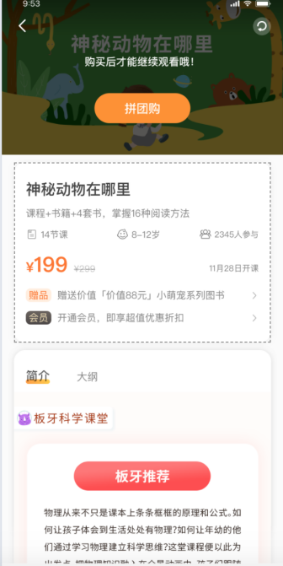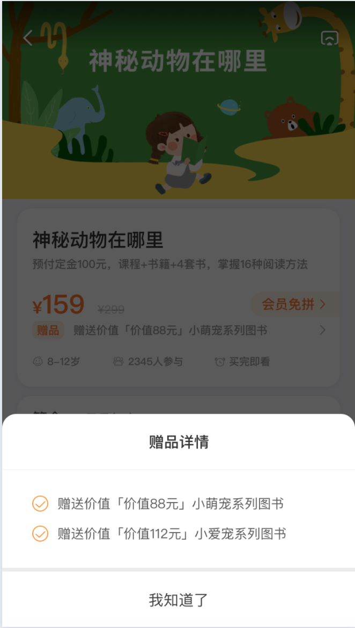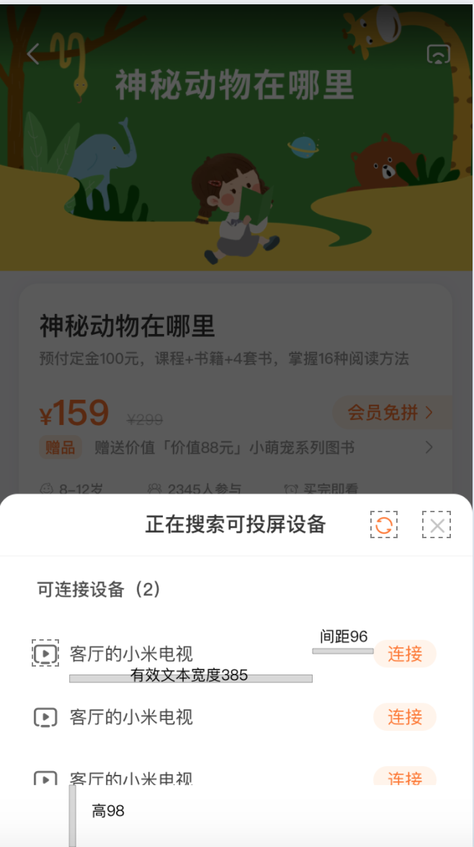

**界面调整**

* 赠品、团长特惠、赠好友、会员按钮位置变成列表式；展示规则不变
* 简介、大纲位置居左显示，渐变条标记
* 大纲UI变成卡片式，试看图标，不能试看用锁表示，未更新视频显示开课时间
* 去除单购时0元的特殊处理及判断
* 点击赠品，如果有多条则弹框展示
* 投屏弹框选择

**交互调整**

* 点击具体课程时：由跳转新页面播放 变更为 “顶部视频位置直接播放新视频”
* 网页播放时，原生需要提供全屏播放界面，网页直接跳转此界面，点击返回此界面消失

### 学习计划详情页UI调整

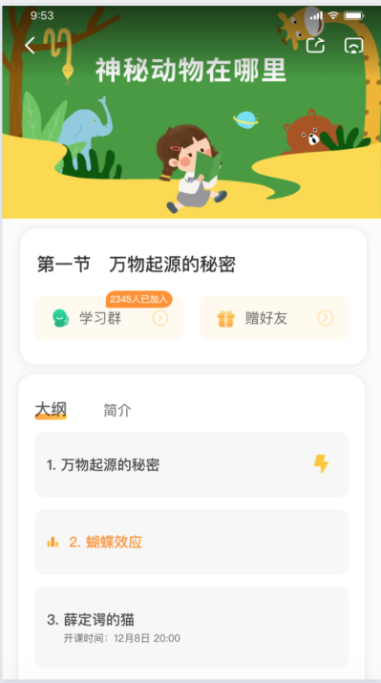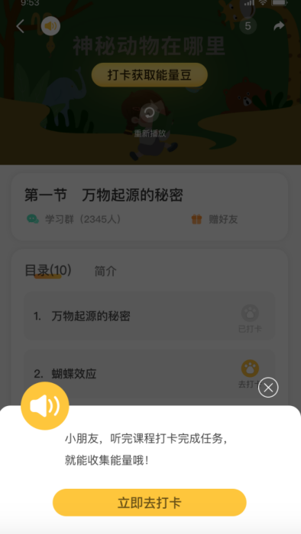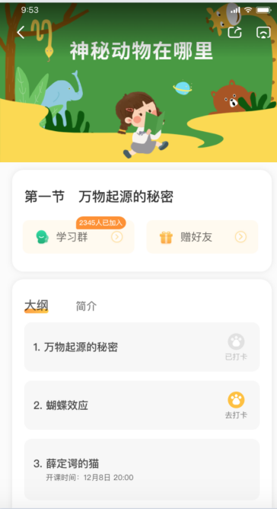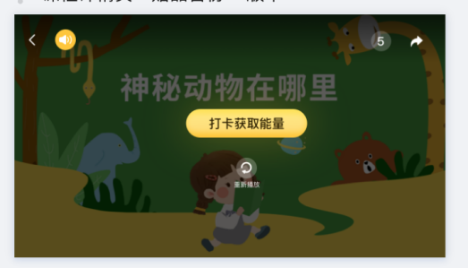

UI变化

* 大纲卡片式展示；分为两类课程，需要打卡和不需要打卡课程；不需要打卡，看完则用闪电表示已观看；需要打卡课程，完成每节课显示去打卡按钮，打完卡标记已打卡状态；大纲中点击去打卡，弹出浮框，播放音频结束后自动跳转拍摄页面。（此音频播放不记录在音频播放器中）
* 需要打卡课程，每节课播放结束后，弹出蒙层，播放音频，音频结束后倒计时5秒，自动播放下一集；若未完成音频播放，点击5秒处可直接跳过进入下一集；点击重播可重新开始播放此集。

交互

* 减少一层列表跳转，所有播放在此界面进行
* 进入详情播放上次记录播放记录
* 切换选集--》顶部视频、视频标题
* 点击打卡，进入视频拍摄页面，并带着此课程标签作为默认标签

新增

* 新增打卡按钮可跳转打卡页面

不变的细节

* 手机横屏则显示全屏视频

### 打卡页面调整

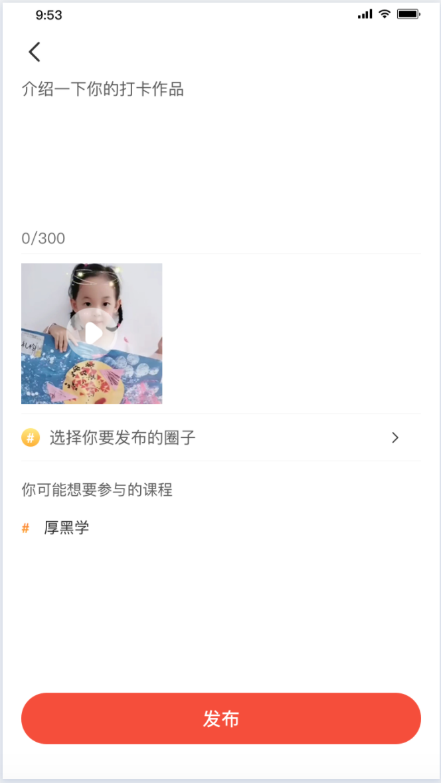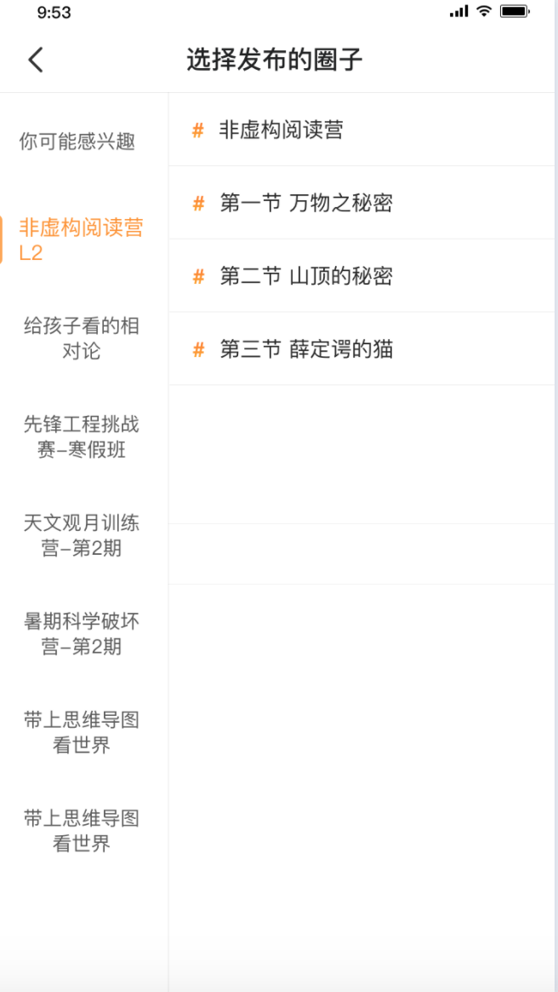

* 打卡页面

新增你可能想参与的课程

* 二级页面

变更为左右菜单方式

### 其他变更

* 行为上报：1.举手上报 2.上讲台上报 3.签到上报 4.送奖牌上报
* 首页视频播放调整：默认不播放声音，点击声音开关，开启声音
* 一些动画调整